Durante momentos de estresse ou pensamentos ansiosos, às vezes ajuda ter um lembrete físico para fazer uma pausa e sentir momentos de calma no seu dia a dia. É por isso que criamos um design de adesivo texturizado reposicionável e o disponibilizamos para encomenda pela sua organização durante o mês de maio. Encomende e forneça à sua organização um lembrete exclusivo para reservar um tempo para se afastar dos estressores do dia e se concentrar em encontrar um pouco de calma.

**Adesivo: Trace cada círculo de cores (marca Optum)**

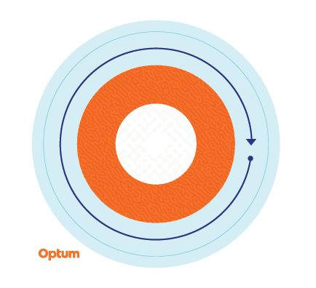

Começando no anel externo e vá avançando para dentro, trace lentamente cada cor no adesivo, observando as mudanças na textura e respire profundamente. Repita quantas vezes forem necessárias.

O adesivo é feito de vinil reposicionável e pode ser colado em garrafas de água, laptops, mesas e muito mais. Pode ser transferido para diferentes superfícies para encontrar o lugar que você mais gosta.

Os adesivos estão disponíveis em embalagens de 100. Solicite aproximadamente 10% de sua população no local ou uma quantidade máxima por cliente de 2.000 adesivos, o que for menor. Quantidades limitadas estão disponíveis e os pedidos são por ordem de chegada. Os adesivos são enviados para um único local. **Para solicitar um pedido de adesivos, entre em contato com a equipe de gerenciamento de contas com a quantidade que deseja solicitar, endereço de entrega, nome de contato e número de telefone.**

Esses adesivos são recomendados para serem usados como uma ferramenta de enfrentamento de autoajuda para estresse periódico e pensamentos ansiosos e não se destinam a substituir a intervenção clínica. Se você estiver enfrentando estresse persistente e/ou pensamentos ansiosos e não conseguir controlar esses sentimentos, consulte um médico ou profissional de saúde mental para obter ajuda.